Задание: прорабатываем лекцию, параграфа и составляем таблицу «Характеристика митоза»
этапы | характеристика | рисунок

Митоз

1.Мы знаем, что одно из главных свойств живой материи- размножение. Размножение – это процесс воспроизведения себе подобных. Особи определенного вида , размножаясь, создают похожее на них потомство. Клетки различных тканей многоклеточного организма, размножаясь, создают точно такие же клетки. Как это происходит? В основе размножения лежит процесс деления клеток. Напоминаю, что в многоклеточном организме различают два вида клеток: соматические, из которых состоит организм, они имеют двойной( диплоидный) набор хромосом-2n и половые( гаметы)- имеют одинарный(гаплоидный) набор хромосом-1n.Поэтому в образовании новых соматических клеток и новых гамет лежат разные виды деления.

2.Запомните!!!!! Соматические клетки и половые(гаметы) образуются из диплоидных клеток. Но, при образовании соматических клеток в новых клетках сохраняется 2n набор хромосом, а при образовании гамет из диплоидных клеток образуются гаплоидные клетки.

3.Выясним, как образуются соматические клетки.

В основе деления соматических клеток лежит способ деления- митоз
Митоз — это наиболее распространенный способ деления эукариотических клеток. При митозе геномы каждой из двух образовавшихся клеток идентичны между собой и совпадают с геномом исходной клетки.
В жизни клеток существует несколько этапов, которые образуют ее жизненный цикл
Митоз является последним и обычно самым коротким по времени этапом клеточного цикла. С его окончанием жизненный цикл клетки заканчивается и начинаются циклы двух новообразовавшихся.
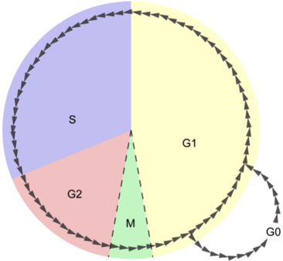
Диаграмма иллюстрирует длительность этапов клеточного цикла. Буквой M — обозначен митоз. Наибольшая скорость митоза наблюдается в зародышевых клетках, наименьшая — в тканях с высокой степенью дифференциации, если их клетки вообще делятся.
Буквами G₁, S и G₂, обозначены периоды подготовки к делению. Этот период называется ИНЕТЕРФАЗА.В ней происходит подготовка клетки к делению.Клетка прекращает двигаться, в ней максимально замедляются все процессы жизнедеятельности, а самым важным моментом является репликация ДНК, т. е. ее удвоение. Каждая хромосома-это 1 молекула ДНК, после репликации в 1 хромосоме- 2 молекулы ДНК. После репликации каждая хромосома состоит уже из двух идентичных хроматид. Они сближены по всей своей длине и соединены в области центромеры хромосомы. Т.е. хромосома создает своего двойника, но при этом количество хромосом не увеличивается. Если у человека диплоидный набор хромосом в соматических клетках -46, то после репликации(удвоения) количество хромосом тоже 46, но каждая уже будет состоять из двух молекул ДНК, а не из 1-ой.Следовательно, хромосом 46, но молекул ДНК уже-92.

Фазы митоза

Профаза
В профазе происходят следующие процессы (в основном параллельно):
- Хромосомы конденсируются( становятся короче и толще)
- Ядрышки исчезают
- Ядерная оболочка распадается
- Формируются два полюса веретена деления
Митоз начинается с укорочения хромосом. Составляющие их пары хроматид спирализуются, в результате чего хромосомы сильно укорачиваются и утолщаются. К концу профазы их можно увидеть в световой микроскоп.
Ядрышки исчезают, т. к. образующие их части хромосом (ядрышковые организаторы) находятся уже в спирализованном виде, следовательно, неактивны и не взаимодействуют между собой. Кроме того распадаются ядрышковые белки.
В клетках животных и низших растений центриоли клеточного центра расходятся по полюсам клетки и выступают центрами организации микротрубочек. Хотя у высших растений центриолей нет, микротрубочки также образуются.
От каждого центра организации начинают расходиться короткие (астральные) микротрубочки. Формируется структура похожая на звезду. У растений она не образуется. Их полюса деления более широкие, микротрубочки выходят не из малой, а из относительно широкой области.
Распад ядерной оболочки на мелкие вакуоли знаменует конец профазы.
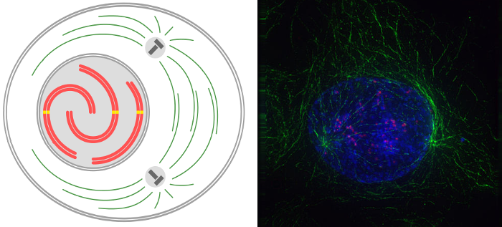
Справа на микрофотографии зеленым цветом подсвечены микротрубочки, синим — хромосомы, красным – центромеры хромосом.
Также следует отметить, что в период профазы митоза происходи фрагментация ЭПС, она распадается на мелкие вакуоли; аппарат Гольджи распадается на отдельные диктиосомы.

Метафаза
Ключевые процессы идут большей часть последовательно:
- Хаотичное расположение и движение хромосом в цитоплазме.
- Соединение их с микротрубочками.
- Движение хромосом в экваториальную плоскость клетки.
Хромосомы оказываются в цитоплазме, они беспорядочно двигаются. Оказавшись на полюсах, у них больше шансов скрепиться с плюс-концом микротрубочки. В конце концов нить прикрепляется к кинетохоре.
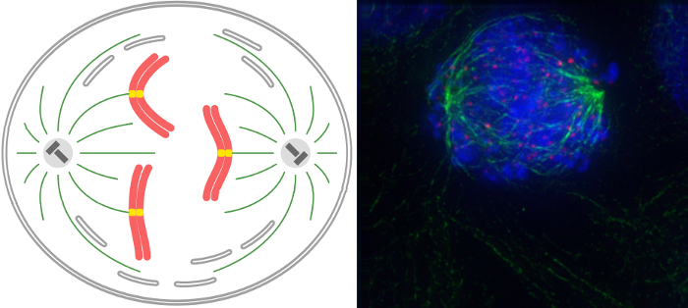
В конце метафазы хромосомы располагаются ЛИНЕЙНО по экватору, образуется так называемая метафазная, или экваториальная, пластинка. В метафазу хорошо видны количество хромосом, их отличия и то, что они состоят из двух сестринских хроматид, соединенных в районе центромеры.
Хромосомы удерживаются за счет сбалансированных сил натяжения микротрубочек разных полюсов.
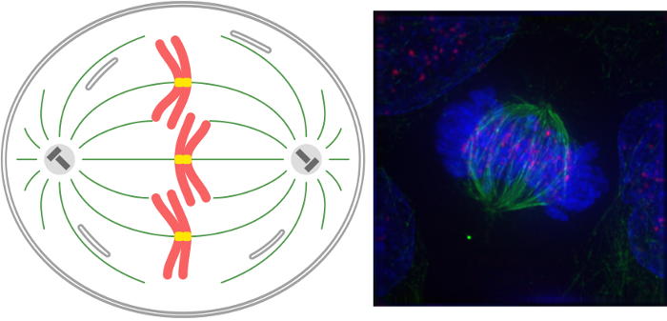

Анафаза
- Сестринские хроматиды разделяются, каждая двигается к своему полюсу.
- Полюса удаляются друг от друга.
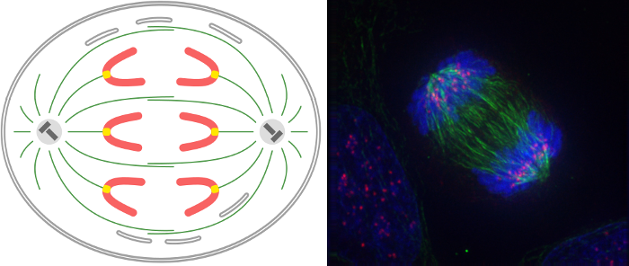
Анафаза самая короткая фаза митоза. Она начинается, когда центромеры хромосом разделяются на две части. В результате каждая хроматида становится самостоятельной хромосомой и оказывается прикреплена к микротрубочке одного полюса. Нити «тянут» хроматиды к противоположным полюсам. На самом деле микротрубочки разбираются (деполимеризуются), т. е. укорачиваются.
В анафазе животных клеток двигаются не только дочерние хромосомы, но и сами полюса. За счет других микротрубочек они расталкиваются, астральные микротрубочки прикрепляются к мембранам и тоже «тянут».

Телофаза
- Движение хромосом останавливается
- Хромосомы деконденсируются
- Появляются ядрышки
- Восстанавливается ядерная оболочка
- Большая часть микротрубочек исчезает
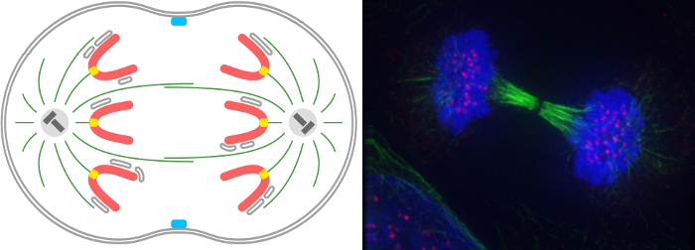
Телофаза начинается, когда хромосомы перестают двигаться, остановившись у полюсов. Они деспирализуются, становятся длинными и нитевидными.
Микротрубочки веретена деления разрушаются от полюсов к экватору, т. е. со стороны своих минус-концов.
Вокруг хромосом образуется ядерная оболочка На каждом полюсе формируется свое дочернее ядро.
Поскольку хромосомы деспирализуются, ядрышковые организаторы становятся активными и появляются ядрышки.
На каждом полюсе воссоздается свой клеточный центр, который отойдет в дочернюю клетку.
Обычно телофаза заканчивается разделением цитоплазмы, т. е. цитокинезом.

Цитокинез
Цитокинез может начаться еще в анафазе. К началу цитокинеза клеточные органеллы распределяются относительно равномерно по полюсам.
Разделение цитоплазмы растительных и животных клеток происходит по-разному.
У животных клеток благодаря эластичности цитоплазматическая мембрана в экваториальной части клетки начинает впячиваться во внутрь. Образуется борозда, которая в конце концов смыкается. Другими словами, материнская клетка делится перешнуровкой.
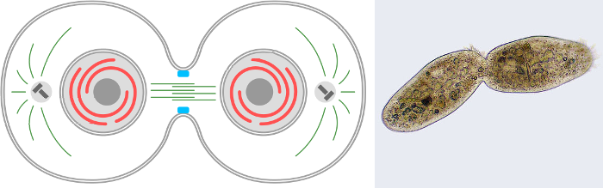
В растительных клетках в телофазе нити веретена не исчезают в области экватора. Они сдвигаются ближе к цитоплазматической мембране, их количество увеличивается, и они образуют фрагмопласт. Он состоит из коротких микротрубочек, микрофиламентов, частей ЭПС. Сюда перемещаются рибосомы, митохондрии, комплекс Гольджи. Пузырьки Гольджи и их содержимое на экваторе образуют срединную клеточную пластинку, клеточные стенки и мембрану дочерних клеток.

Значение и функции митоза
Благодаря митозу обеспечивается генетическая стабильность: точное воспроизводство генетического материала в ряду поколений. Ядра новых клеток содержат столько же хромосом, сколько их содержала родительская клетка, и эти хромосомы являются точными копиями родительских (если, конечно, не возникли мутации). Другими словами, дочерние клетки генетически идентичны материнской.
Однако митоз выполняет и ряд других немаловажных функций:
- рост многоклеточного организма,
- бесполое размножение,
- замещение клеток различных тканей у многоклеточных организмов,
- у некоторых видов может происходить регенерация частей тела.


